Лабораторная работа №3

Тема: Работа с приборами контроля и измерения геометрических величин.
Цель: Научиться пользоваться измерительными приборами.

Измерительные приборы и инструменты предназначены для непосредственной оценки измеряемого параметра в принятых единицах измерения. Их подразделяют на универсальные и специальные.
Измерить деталь – значит сравнить ее размер с единицей измерения. Но чаще всего непосредственно это осуществить невозможно, так как измерять деталь требуется с высокой точностью. Поэтому существуют различные технические решения, конструктивно оформленные в механизмы преобразования, превращающие малые перемещения измерительного стержня в большие отклонения указателя отсчетного устройства измерительного прибора (инструмента). В настоящее время наиболее часто применяются следующие механизмы преобразования: нониусное устройство, микрометрическая пара.
Нониусное устройство (черт.1) применяется в так называемых штангенинструментах, имеющих две шкалы: основную с ценой деления 1 или 0,5 мм и дополнительную, называемую нониусом, позволяющую производить отсчет перемещений измерительных поверхностей инструмента с точностью 0,1 или 0,05 мм. Принцип построения шкалы нониуса заключается в делении отрезка дополнительной шкалы, равного участку основной шкалы, содержащему (n–1) деление, на n делений. Если интервал деления основной шкалы а, то интервал деления шкалы нониуса а' определим
a′ = a(n–1)/n (1)
Разность интервалов шкал основной и нониуса есть величина отсчета (чувствительность) инструмента
i = a – a′ . (2)
Заменив в выражении (2) значение интервала деления шкалы нониуса из (1), после преобразования получим основное, уравнение, определяющее точность отсчета по шкале нониуса

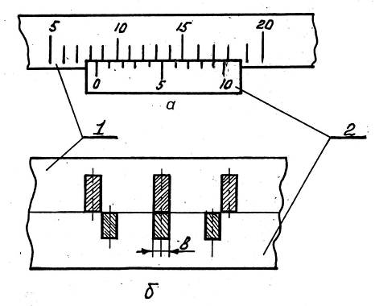
Черт.1.Шкалы штангенинструмента: а – собственно шкалы; б – к схеме определения погрешности шкалы нониуса; в – ширина штрихов шкал основной и нониуса; 1 – основная шкала;.2 – шкала нониуса

i = a/n . (3)
Для удобства отсчета по шкале нониуса применяют так называемые растянутые шкалы, на которых интервал деления шкалы нониуса увеличивают на число γ, кратное цене деления основной шкалы, называемое модулем нониуса. Тогда цену деления шкалы нониуса определим так:
аγ = а · γ – i
Обычно γ = 1; 2.
Точность отсчета по растянутой шкале не изменяется.
Определение размера детали штангенинструментом проводят по этапам:
– определяют число штрихов основной шкалы, отделяемое нулевым штрихом нониуса, – это будет значение измеряемой величины в целых миллиметрах;
– находят номер штриха нониуса, который совпадает со штрихом основной шкалы и умножая этот номер на величину отсчета, узнают доли миллиметра, содержащиеся в измеряемом размере;
– складывают целую и дробную части, получают размер измеряемой детали.
Одной из основных составляющих погрешностей штангенинструментов является погрешность шкалы, зависящая от ширины штрихов "в" (черт.1б).
Замечаем, что перемещение шкалы нониуса в пределах ширины штриха "в" невооруженным глазом обнаружить невозможно. Следовательно, изменение размера детали, равное этой величине, остается не зарегистрированным оператором.
Как сказано выше, ширина штриха принимается равной 0,1а, где а – цена деления основной шкалы. Для большинства штангенинструментов а = 1 мм. Тогда погрешность отсчета по шкале нониуса равна ±0,1 мм .
Элементы штангенциркуля правило пользования.
Штангенциркуль — инструмент, с помощью которого производят измерения, погрешность которых не превышает 0,1мм. Штангенциркуль позволяет измерить наружные и внутренние размеры, а также глубину. Штанга с миллиметровыми делениями с одной стороны заканчивается глубиномером, а с другой стороны неподвижными губками. К неподвижным губкам примыкают подвижные губки. Подвижные губки снабжены вспомогательной шкалой, называемой нониусом. С помощью нониуса возможно производить измерения, точность которых 0,1мм. Подвижные губки могут свободно перемещаться вдоль штанги. В нужном положении подвижные губки фиксируются с помощью стопорного винта. Шкала нониуса, длиной 19мм разделена на части, по 1,9мм каждая. В том случае, когда нулевой штрих нониуса совместится с одним из делений шкалы на штанге, остальные деления нониуса (кроме последнего десятого) с делениями основной шкалы не совпадут. Первый штрих нониуса и второе деление миллиметровой шкалы различаются на 0,1мм. Второе деление нониуса и четвертое деление штанги на 0,2мм, третье и шестое – 0,3мм, четвертое и восьмое - 0,4мм, пятое находится посредине между девятым и десятым. Производя измерения, отсчитывают целые миллиметры по основной шкале на штанге напротив нулевого деления нониуса. Отсчет десятых долей миллиметра производится по тому делению нониуса, которое совпадает с делением основной шкалы на штанге. На иллюстрации приведены примеры размеров 0,1мм, 0,3мм и 88,4мм. Существуют конструкции штангенциркулей способных производить измерения, погрешность которых не превышает 0,05мм и 0,02мм.
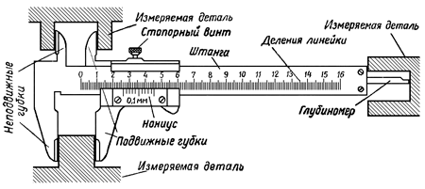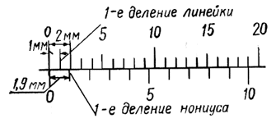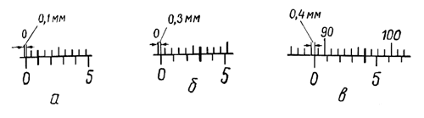
Микрометрическая передача имеет в своей основе точно изготовленную микрометрическую пару с шагом, равным 0,5 мм; гайку и винт с длиной, обеспечивающей продел измерения инструмента, как правило, не более 25 мм.
Микрометр — инструмент, с помощью которого производят измерения с точностью до 0,01мм.
В состав микрометра входит скоба с пяткой, микрометрический винт с шагом 0,5мм и стопор. Микрометрический винт состоит из стебля, барабана, и головки.
Продольная шкала, нанесенная на стебель, разделена риской на основную и вспомогательную так, что расстояние между рисками двух шкал составляет 0,5мм. Окружность барабана разделена на 50 равных делений. Поворот барабана на одно деление дает перемещение микрометрического винта на 0,01мм.
Трещотка, которой снабжена головка, позволяет передавать на микрометрический винт постоянное усилие. В случае, когда микрометрический винт упирается в пятку, торец барабана должен совместиться с нулевым делением основной продольной шкалы. При этом нулевое деление круговой шкалы на барабане должно совпадать с продольной риской основной шкалы. На приведенном рисунке торец барабана отошел на 16 делений от нуля по основной шкале и еще на деление по вспомогательной шкале. С продольной риской основной шкалы совместилось 37-е деление круговой шкалы барабана. Таким образом, размер, отложенный на микрометре, составляет: 16 + 0,5 + 0,37 = 16,87мм.
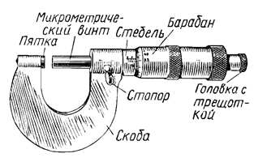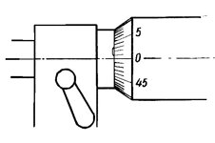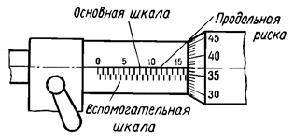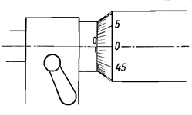

Микрометрический винт представляет собой стержень, свободный конец которого является измерительной поверхностью. С другой стороны к стержню прикреплен барабан 4 с нанесенной на него круговой шкалой 3 (черт. 2). Гайка конструктивно связана со стеблем 2, на котором нанесена продольная шкала 1, состоящая из сплошной продольной риски и двух рядов штрихов, расположенных с обеих сторон от риски. Штрихи в рядах нанесены с шагом в 1 мм, но ряды сдвинуты один относительно другого на 0,5 мм, образуя одну шкалу с шагом, равным шагу микрометрического винта.
При повороте барабана на один оборот измерительный стержень, связанный с барабаном, переместится на шаг винта Р. Шкала барабана имеет n делений. При повороте барабана на одно деление измерительный стержень переместится на некоторую величину i, являющуюся ценой деления микрометрической передачи

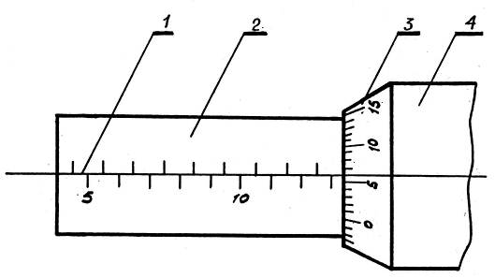
Черт. 2. Отсчетное устройство микрометрических инструментов:
продольная шкала; 2 – стебель; 3 – круговая шкала; 4 – барабан

i = P/n,
где Р – шаг винта, мм; n – число делений шкалы барабана.
В современных микрометрических передачах Р = 0,5 мм; n = 50.
Тогда i = 0,01 мм.
Пронумерованный ряд штрихов показывает целое число миллиметров, противоположный – половину миллиметра. Сотые доли миллиметра отсчитывают по шкале барабана. Указателем для отсчета числа делений продольной шкалы служит торец барабана 1. Указателем для шкалы барабана является продольная риска.
Основной источник погрешности микрометрической пары - накопленная погрешность шага на длине резьбы измерительного стержня. Это обстоятельство определяет предел измерения пары, равный 25 мм. Наличие двух рядов штрихов является причиной появления грубых ошибок на величину 0,5 мм, возникающих, когда путают пронумерованную и противоположную ей стороны шкалы стебля.
Задание по работе:
- Описать устройство и правила измерения штангенциркулем.
- Описать устройство и правила измерения микрометром.
- Произвести замеры детали штангенциркулем и микрометром, данной по заданию. Изобразить на чертеже размеры детали.

